**L'aquaculture**

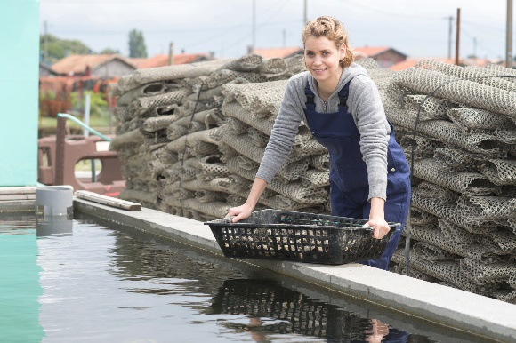**Sommaire :**

1. Qu’est-ce que l’aquaculture ?
2. Les différents types d’aquaculture
3. Situation économique
4. Organisation de la profession
5. Réglementation
6. Impact de l’aquaculture sur l’environnement
7. Position Indecosa CGT

---------------------------------------

1. **Qu’est-ce que l’aquaculture**

L’**aquaculture** (ou **halieuculture**, ou **aquiculture**) est le terme générique qui désigne toutes les activités de production [animale](https://fr.wikipedia.org/wiki/Animal) ou [végétale](https://fr.wikipedia.org/wiki/Végétal) en milieu aquatique.

L'aquaculture se pratique dans des [rivières](https://fr.wikipedia.org/wiki/Rivière) ou dans des [étangs](https://fr.wikipedia.org/wiki/Étang), en bord de [mer](https://fr.wikipedia.org/wiki/Mer).

**Elle concerne** notamment les **productions de poissons** ([pisciculture](https://fr.wikipedia.org/wiki/Pisciculture)), de **coquillages** ([conchyliculture](https://fr.wikipedia.org/wiki/Conchyliculture)), de **crustacés** ([astaciculture](https://fr.wikipedia.org/wiki/Astaciculture) et [pénéiculture](https://fr.wikipedia.org/wiki/Pénéiculture)), de **coraux** ([coraliculture](https://fr.wikipedia.org/wiki/Coraliculture)) ou encore d'[**algues**](https://fr.wikipedia.org/wiki/Algue) ([algoculture](https://fr.wikipedia.org/wiki/Algoculture)).

Les scientifiques s’entendent pour dire que la pression de pêche est trop élevée sur la majorité des populations de poissons, ce qui entraîne l’effondrement d'une part importante de portion exploitable d’une population, d’une espèce de poisson dans une zone de pêche à l’échelle mondiale. Ces effondrements créent une perte de [biodiversité](https://fr.wikipedia.org/wiki/Biodiversité) très importante à l'échelle globale. **L’**[**aquaculture**](https://fr.wikipedia.org/wiki/Aquaculture)**est donc en général une option satisfaisante pour empêcher cette surpêche d’espèces de consommation**, l’aquaculture multitrophique intégrée est cependant une solution plus pérenne.

En 2008, elle fournissait dans le monde 76,4 % des poissons d'[eau douce](https://fr.wikipedia.org/wiki/Eau_douce), 68,2 % des [poissons diadromes](https://fr.wikipedia.org/wiki/Migration_des_poissons) *, 64,1 % des mollusques, 46,4 % des crustacés et 2,6 % des poissons d'eau de mer consommés par l'homme.

L'aquaculture reste néanmoins dépendante de la pêche dans la mesure où 11 % de la masse des poissons sauvages pêchés dans le monde servent de nourriture aux poissons d'élevage.

* P[oissons diadromes](https://fr.wikipedia.org/wiki/Migration_des_poissons) : poisson qui vit successivement en eau douce et en eau salée

**La France, pionnière de l’aquaculture marine européenne** : La pisciculture marine européenne, hors salmoniculture, a été initiée dans les années 1980 en France. Ce sont les efforts combinés de la recherche et des premiers éleveurs qui ont permis la maîtrise de la reproduction et la fiabilisation de l’élevage larvaire, du sevrage et du grossissement des larves et alevins des premiers poissons marins qui étaient alors le bar et la daurade royale. Cette première avancée technique était indispensable à l’élevage des autres espèces de poissons marins en grande quantité. Il aura suffi d’une dizaine d’années pour que les efforts des organismes de recherche et des premiers éleveurs pionniers construisent et développent une filière qui s’est étoffée ensuite d’autres avancées techniques et d’autres espèces.

Actuellement, **8 espèces de poissons et crustacés marins sont élevées dans l’hexagone**. Il s’agit par ordre d’importance décroissante du bar, de la daurade royale, du saumon, du maigre, de la sole, du turbot et de la crevette pénéide.

**Les fermes marines françaises sont peu nombreuses, de dimension réduite** et intégrées depuis longtemps dans le paysage de nos rivages. Au même titre que la conchyliculture qui a aussi besoin d’une eau d’excellente qualité, **elles forment un réseau de sentinelles qui surveillent l’environnement et témoignent de la qualité du milieu marin**.

Particulièrement diversifiée dans notre pays, **l’aquaculture recouvre cinq filières**

• la conchyliculture (culture des coquillages) et l’élevage de crustacés : huître, moule, coquille Saint-Jacques, palourde, coque, crevette…

• la pisciculture marine⁠ : bar, daurade, maigre, turbot, saumon atlantique…

• la pisciculture en étang : carpe, gardon, tanche, brochet, sandre, perche…

• la pisciculture en eau douce hors étangs : truite (arc-en-ciel, fario), esturgeon, omble, saumon de fontaine…

• la culture d’algues et de cyanobactéries : microalgues, macroalgues⁠ et spiruline⁠.

Au sein de la pisciculture, les truites dominent. Elles occupent dans l’ensemble une part équivalente à celle des moules, autour de 18 % du CA total.

La production de caviar, bien que modeste, prend une place notable dans le CA total de l'aquaculture (3 % pour 26 millions d'€) du fait de prix moyens élevés.

La production des **huîtres** explique la bonne position française. **La France réalise la moitié du chiffre d’affaires et le quart du volume de la production conchylicole européenne.** Elle est leader de la production d’huîtres avec 87 % du volume total.

La France occupe la première place également pour la production de truites et de spiruline.

1. **Les différents types d'aquaculture**

* L'[**aquaponie**](https://fr.wikipedia.org/wiki/Aquaponie) est un système de production alimentaire durable qui unit la culture de plantes et l'élevage de poissons ;
* La [**pisciculture**](https://fr.wikipedia.org/wiki/Pisciculture), c’est-à-dire **l'élevage de**[**poissons**](https://fr.wikipedia.org/wiki/Poisson) ;
* La [**conchyliculture**](https://fr.wikipedia.org/wiki/Conchyliculture)**, l'élevage de**[**coquillages**](https://fr.wikipedia.org/wiki/Mollusca). Les types les plus courants de conchyliculture sont :  
  + l'[ostréiculture](https://fr.wikipedia.org/wiki/Ostréiculture) (élevage des [huîtres](https://fr.wikipedia.org/wiki/Huître)),
  + l'[halioticulture](https://fr.wikipedia.org/wiki/Halioticulture) (élevage des [ormeaux](https://fr.wikipedia.org/wiki/Haliotis)),
  + la [mytiliculture](https://fr.wikipedia.org/wiki/Mytiliculture) (élevage des [moules](https://fr.wikipedia.org/wiki/Moule_(mollusque))),
  + la [pectiniculture](https://fr.wikipedia.org/wiki/Pectiniculture) (élevage de [coquilles Saint-Jacques](https://fr.wikipedia.org/wiki/Coquille_Saint-Jacques) ou de [pétoncles](https://fr.wikipedia.org/wiki/Pétoncle)),
  + la vénériculture (élevage des [palourdes](https://fr.wikipedia.org/wiki/Palourde)),
  + la cérastoculture (élevage des [coques](https://fr.wikipedia.org/wiki/Coque_(mollusque))) ;
* **L'**[**élevage de crustacés**](https://fr.wikipedia.org/wiki/Élevage_de_crustacés) :  
  + L'[astaciculture](https://fr.wikipedia.org/wiki/Astaciculture) est l'élevage des [écrevisses](https://fr.wikipedia.org/wiki/Écrevisse),
  + La [pénéiculture](https://fr.wikipedia.org/wiki/Pénéiculture) (élevage de [crevettes de mer](https://fr.wikipedia.org/wiki/Élevage_de_crevettes) et de [crevettes d'eau douce](https://fr.wikipedia.org/wiki/Élevage_des_crevettes_d’eau_douce)) est pratiquée en France,
  + les crevettes « [gambas](https://fr.wikipedia.org/wiki/Aristeidae) » sont élevées en grande quantité au Brésil,
  + la [crevette impériale](https://fr.wikipedia.org/wiki/Pénéiculture) ;
* L'[algoculture](https://fr.wikipedia.org/wiki/Algoculture), c’est-à-dire la **culture d'**[**algues**](https://fr.wikipedia.org/wiki/Algue).
* **L'**[**aquaculture multitrophique intégrée**](https://fr.wikipedia.org/wiki/Aquaculture_multitrophique_intégrée)**(AMTI)** est une solution qui encourage une meilleure gérance de l'environnement tout en augmentant les retombées économiques pour les producteurs et les communautés.

1. **Situation économique de l’aquaculture**

La France métropolitaine est, en 2015, le 3éme producteur en aquaculture de l'UE derrière l'Espagne et le Royaume-Uni, avec un peu plus de 163 000 tonnes.

La **conchyliculture** est le secteur prédominant avec 124 000 tonnes d'une valeur de 464 millions d'euros, essentiellement des huîtres et des moules.

La **pisciculture** **continentale** produit 34 000 tonnes et la **pisciculture marine** 5 000 tonnes. Le secteur piscicole représente un chiffre d'affaires de 155 millions d'euros.

Les produits de la mer, de la pêche et de l’aquaculture (pisciculture, conchyliculture, algoculture, en milieu marin ou à terre) constituent, avec les fruits et légumes, une catégorie présentant un **déficit commercial considérable**, structurel et en

aggravation (- 4,6 milliards d’euros en 2021, -5,7 milliards d’euros en 2022).

A ce jour, l’aquaculture française (un peu plus de 190 000 tonnes toutes filières confondues en 2020) **ne couvre à elle seule que 8,7 % des besoins nationaux**.

La part de la France dans la production aquacole planétaire demeure ainsi anecdotique, alors que cette dernière, largement dominée par l’Asie et notamment la Chine, connaît une croissance moyenne de 6,7 % par an depuis le début des années 1990.

La production aquacole a dépassé la production halieutique pour la consommation humaine depuis le milieu des années 2000 et devrait dépasser le total de production de la pêche cette année, en 2023. **L’aquaculture représentera plus de la moitié de l’offre globale de poissons d’ici 2032** (55 % en 2032 selon la FAO/OCDE).

**La moitié des poissons que nous consommons provient de bassins d’élevage**.

La Chine fournit près de 60% de la production mondiale.

La France ne produit que 15% de sa consommation.

20% des capture en mer sont utilisées pour alimenter les poissons en cage (farine de poisson).

**3 145 entreprises** pratiquent l’aquaculture en France métropolitaine.

Elles occupent un peu **plus de 11 000 « équivalents temps plein » (ETP).**

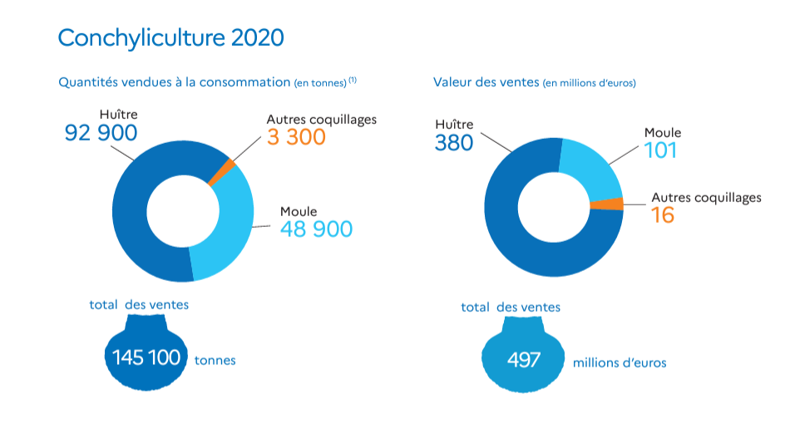

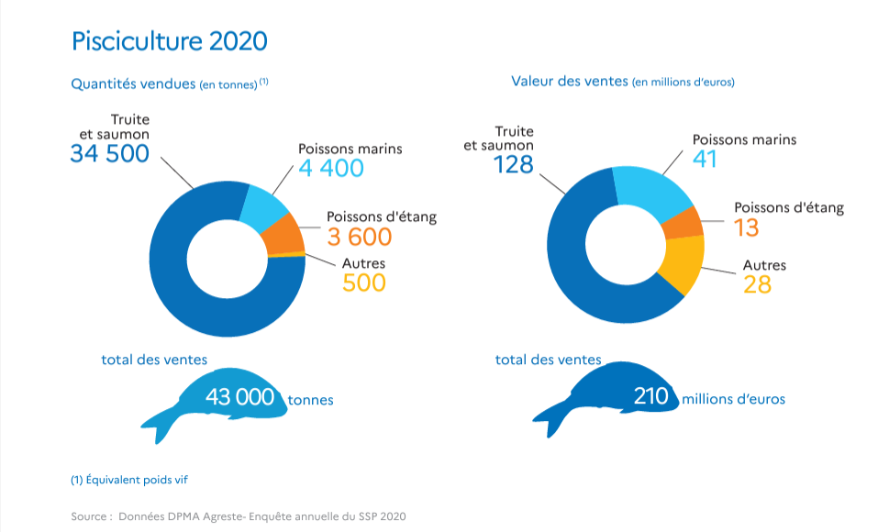

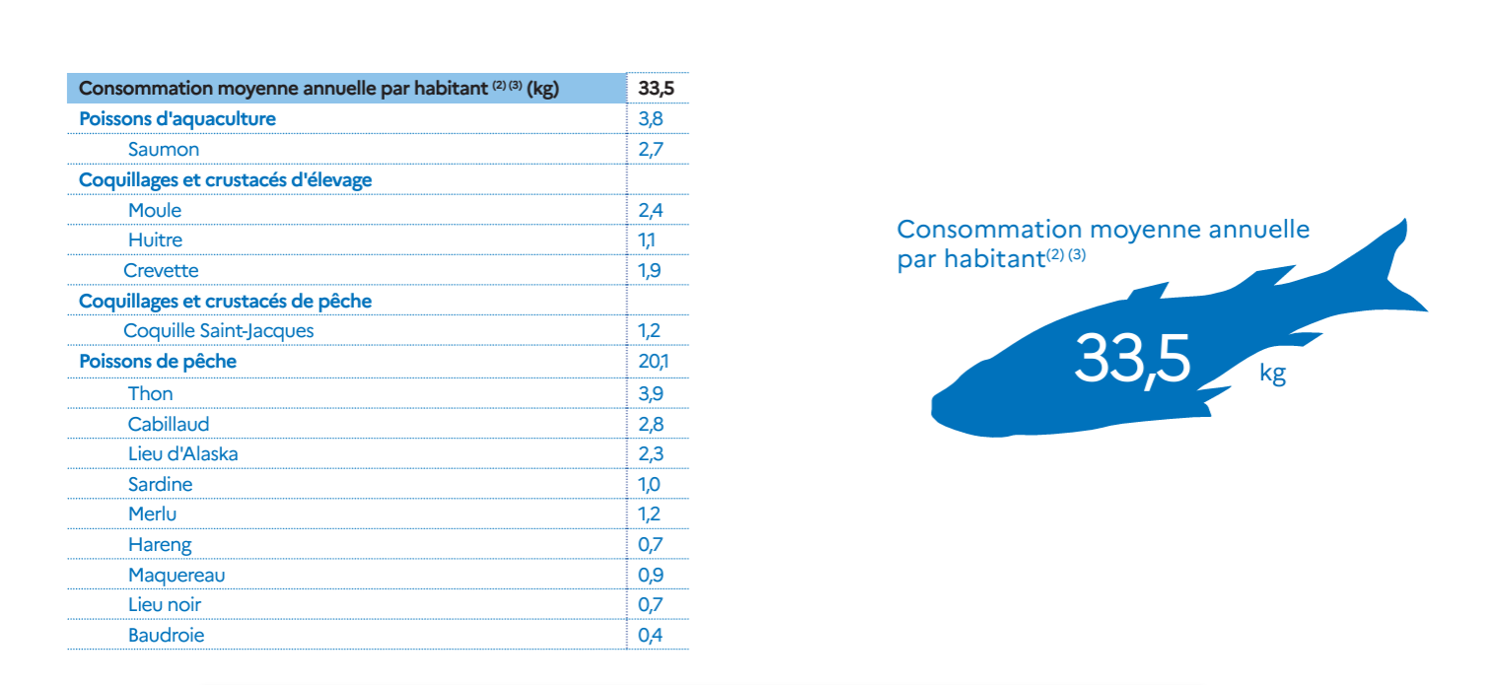

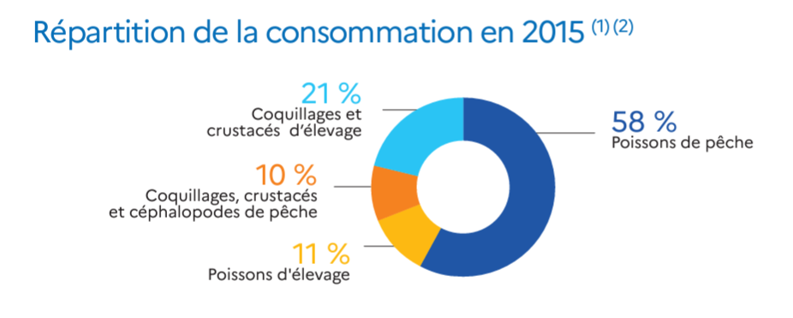

**Le Plan aquacultures d’avenir**

Le « Plan aquacultures d’avenir » a été signé par le ministère de l’Agriculture et de la Forêt, le 4 mars 2022 et il décline au niveau français les nouvelles lignes directrices européennes pour le développement de l’aquaculture parues en mai 2021 et qui intègrent les stratégies du [European Green Deal](https://ec.europa.eu/info/strategy/priorities-2019-2024/european-green-deal_fr) et [Farm to fork](https://ec.europa.eu/food/horizontal-topics/farm-fork-strategy_fr).

Ce Plan répond à la nécessité de développer une industrie alimentaire compatible avec les objectifs européens : *« L’aquaculture est une priorité. La France est au deuxième rang de production aquacole européen et cette position doit être confortée »,* a rappelé la ministre de la Mer, Annick Girardin.

**L’aquaculture est une filière d’avenir et un enjeu de développement stratégique**. La filière aquacole est source d’aliments sains, créatrice d’emplois et de revenus dans les régions françaises. Les produits de l’aquaculture sont multiples : huîtres, moules, dorades, algues… *« C’est tout un paysage et un patrimoine que nous devons défendre »*, a indiqué Annick Girardin, ministre de la Mer.

*« L’aquaculture française représente 1% du littoral. L’objectif du Plan aquaculture d'avenir est d’arriver à 2% »*, rappelle Philippe Le Gal.

1. **L’organisation de l’aquaculture**

Le Journal officiel a publié le 1er mars 2022 deux décrets portant la création de la Direction générale des affaires maritimes, de la pêche et de l'aquaculture (DGAMPA), sous l’autorité de la ministre de la Mer et du ministre de l'Agriculture et de l'Alimentation. La DGAMPA fusionne les deux principales directions traitant du maritime au niveau central de l'État, à savoir la Direction des affaires maritimes (DAM) et la Direction des Pêches Maritimes et de l'Aquaculture (DPMA), mais aussi les personnels des capitaineries des ports d'État.

Cette direction générale d'administration centrale est la première à être intégralement et exclusivement tournée vers le développement durable des activités maritimes, au plus près des usagers de la mer et des territoires littoraux.

La DGAMPA exercera par ailleurs, pour le compte du ministre de la mer, la tutelle de l'Ifremer, de FranceAgriMer, de l'Établissement national des invalides de la marine (ENIM), de l'École nationale supérieure maritime et des lycées professionnels maritimes.

La DGAMPA aura également autorité sur l'École Nationale de la Sécurité et de l'Administration de la Mer (ENSAM) et l'Armement des phares et balises (APB).

La DGAMPA sera structurée en trois services consacrés :

* À la pêche maritime et l'aquaculture durables (économie des pêches et de l'aquaculture, ressources halieutiques, appui scientifique) ;
* Aux flottes et aux marins (emploi maritime, gens de mer, navires, flotte de commerce) ;
* Aux espaces maritimes et littoraux (planification maritime, économie bleue, sauvetage, navigation, et contrôle en mer, capitaineries et police portuaire, nautisme et plaisance).

**L’organisation professionnelle**

La profession est structurée autour de différents syndicats ou instances nationales représentatives chacune de tout ou d'une partie des quatre filières de production : salmoniculture d’eau douce (truite), élevage de poissons marins en métropole et dans les outre-mer, élevage d’esturgeon (caviar) et élevage extensif en étangs de poissons d’eau douce :

* Le Comité interprofessionnel des produits de l’aquaculture (CIPA), La Fédération française d’aquaculture (FFA).
* Le Syndicat français de l’aquaculture marine et nouvelle (SFAMN).
* L’Union des aquaculteurs d’outre-mer (UAOM).
* L’Union nationale des syndicats et associations des aquaculteurs en étangs et bassins (UNSAAEB).
* L’Association française des professionnels de la pisciculture d’étangs (AFPPE).

La profession s’appuie en outre sur l’expertise de l’Institut technique de l’aviculture (ITAVI) qui dispose d’un service dédié à la pisciculture.

Créé le 16 décembre 1997, reconnu officiellement le 11 juillet 1998 par les Pouvoirs Publics, le **CIPA (Comité Interprofessionnel des Produits de l'Aquaculture)** réunit, au sein d'une même interprofession, les acteurs de la salmoniculture d'eau douce et de l'aquaculture marine et nouvelle françaises.

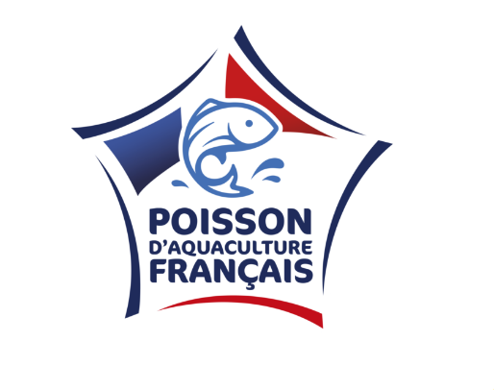Le CIPA a créé une **nouvelle marque :**

**« Poisson d’Aquaculture Français** ».

Alors qu’en 2022, 82 % des volumes de produits aquatiques consommés en France sont importés (France AgriMer 2023), cette nouvelle marque, mise en place en 2024 par la filière piscicole française, est un véritable gage de traçabilité. Elle vise à répondre aux attentes des consommateurs pour une identification claire des produits d’origine.

1. **La réglementation : Législation européenne**

Après de premiers textes visant principalement l’élevage du [saumon](https://fr.wikipedia.org/wiki/Saumon), des [truites](https://fr.wikipedia.org/wiki/Truite), des [huîtres](https://fr.wikipedia.org/wiki/Huître), la [Directive européenne 2006/88/CE du Conseil du 24 octobre 2006](http://eur-lex.europa.eu/LexUriServ/site/fr/oj/2006/l_328/l_32820061124fr00140056.pdf) précise :

1. Les conditions de [police sanitaire](https://fr.wikipedia.org/w/index.php?title=Police_sanitaire&action=edit&redlink=1) applicables à tous les animaux et produits d’aquaculture ;
2. Les mesures à prendre pour prévenir et lutter contre certaines maladies des animaux aquatiques.

Cette directive, sans préjuger de règles plus strictes sur l’introduction d’espèces non indigènes couvre aussi les [environnements](https://fr.wikipedia.org/wiki/Environnement) susceptibles d’avoir une incidence sur le statut sanitaire des animaux issus d'aquaculture. Elle peut aussi concerner les animaux aquatiques sauvages s'ils peuvent, via l'environnement, altérer le statut sanitaire de la production aquacole ou pour des raisons de conformité à d'autres textes :

* Européens (Directive 92/43/CEE du Conseil du 21 mai 1992 par exemple) ;
* Internationaux (Convention sur le commerce international des espèces de faune et de flore sauvages menacées d’extinction dite CITES).

Pour limiter les risques sanitaires et d'apparition d'[espèces invasives](https://fr.wikipedia.org/wiki/Espèce_invasive) qui croissent avec le développement des aquacultures intensives, cette directive, qui pose les bases d'une « surveillance de la santé animale fondée sur le risque », impose la traçabilité, et donc l'enregistrement des mouvements des animaux d’aquaculture, le cas échéant avec un système de certification de la santé animale.

En Europe, l'élevage aquacole d'espèces exotiques ou « localement absentes » fait l'objet d'une réglementation qui le rend possible, pour des raisons de [biosécurité](https://fr.wikipedia.org/wiki/Biosécurité) dans des « installations aquacoles fermées », en toute transparence avec une liste d'établissements publiée et mise à jour périodiquement sur un site internet dédié.

Tout transfert d'espèce d'une installation aquacole fermée vers une installation aquacole ouverte est considéré être un mouvement ordinaire ou exceptionnel et peut nécessiter contrôle ou autorisation.

1. **Impact de l’aquaculture sur l’environnement**

L’aquaculture est elle aussi confrontée à des **enjeux écologiques majeurs**, mais d’une autre nature (cf. V.5). **Le principal est lié à l’alimentation**. Ainsi, 70 % de la production mondiale (notamment l’élevage de saumons) provient d’espèces nourries par des aliments artificiels, de type huile et farine de poisson. Cette forme d’aquaculture capte une partie de la production des pêches maritimes et aggrave ainsi les problèmes de surpêche. Un des enjeux de la recherche aquacole est donc de réduire la dépendance des élevages aux produits issus de la pêche. Plus globalement, la croissance du secteur impose de travailler sur les intrants et les impacts, et sur le développement de nouvelles productions plus durables.

Sur les 7 des 10 premières plus grandes pêcheries de poisson fourrage du monde, 90% du poisson est transformé en farine ou en huile.

Le régime alimentaire des poissons d'élevage est complété par la farine et le poisson pour accélérer leur croissance. La farine de poisson est issue de la pêche industrielle dite "minotière" (de haute mer) à partir des espèces pélagiques, comme les anchois, sardines et sardinelles, maquereaux et autres harengs qui prolifèrent en se nourrissant de plancton et qui servent à leur tour, de nourriture à des prédateurs.

La farine et l’huile de poisson sont utilisées pour les élevages de poulets (7 %) et de porcs (36 %). L'aquaculture exploite les 57 % restants.

Ainsi au lieu d'être orienté vers la consommation locale, le poisson part en farine pour nourrir d'autres poissons d'élevage ailleurs dans le monde.

**Près de la moitié des produits de la mer que nous consommons**

**est issue de l’aquaculture.**

Le secteur aquacole s’est très vite développé et la production continue de croître.

Cependant, les impacts de l’aquaculture sur l’environnement sont loin d’être négligeables. **L’intensification de l’aquaculture a eu des effets négatifs sur l’environnement**. Elle participe à la pollution des eaux avec les rejets de déchets, de produits chimiques et de médicaments dans le milieu naturel. De plus, des maladies se propagent hors des bassins de culture et peuvent affecter les espèces sauvages. Par exemple, en salmoniculture, les poux peuvent contaminer les saumons sauvages. Ce parasite affaiblit le poisson, conduisant à long terme à une diminution des individus sauvages.

Par ailleurs, les fermes aquacoles peuvent modifier le paysage et contribuer à la destruction des écosystèmes. Une partie de la mangrove, principalement en Asie du Sud-Est, a disparu pour la construction de fermes de crevettes. Les mangroves sont des écosystèmes riches qui fournissent des services écologiques aux communautés locales.

La plupart des poissons d’élevage sont carnivores et leur alimentation est devenue industrielle, à base de farines animales d’origine terrestre et de poisson. L’aquaculture ajoute donc une pression de pêche pour l’exploitation de ces poissons et ces crustacés de bas niveau trophique (comme la sardine et le sprat ou le krill), dit de fourrage qui ne sont destinés qu’à l’alimentation d’autres animaux. Lorsque les poissons deviennent “végétariens” les problèmes s’en trouvent déplacés sur terre, comme la [déforestation](https://www.wwf.fr/champs-daction/alimentation/deforestation) en Amérique du Sud par les cultures de soja destinées à l’alimentation des animaux.

Quant aux aspects sociaux, ils sont des points cruciaux à développer dans certains pays. En effet, les droits des salariés ne sont pas toujours existants ou appliqués de façon efficace. Les droits de l’Homme et de l’enfant ne peuvent pas être respectés.

1. **Position d’Indecosa CGT**

L'aquaculture doit prendre sa place dans une politique nationale de la pêche que devrait mettre en œuvre la France :

* L'État français, au lieu d'abandonner ce secteur, doit assumer toutes ses responsabilités compte tenu des enjeux de souveraineté alimentaire, de santé publique et du potentiel de développement en termes de production et d'emploi de ses façades maritimes et des capacités des départements et territoires d'outre-mer. Son développement doit respecter tout d'abord les ressources halieutiques dans sa propre zone économique exclusive puis au niveau mondial.
* La recherche publique doit être renforcée pour permettre une alimentation des espèces aquatiques d'élevage sans s'appuyer sur les océans.
* Dans ce cadre, les moyens humains et financiers de l'IFREMER (institut français de recherche pour l'exploitation de la mer) doivent être sensiblement renforcés pour investir durablement nos potentiels nationaux.

Bien que l'aquaculture puisse représenter une nouvelle source de protéines, tous les modes de production ne sont pas encore durables. C’est pour ces raisons qu’il est essentiel de :

* Modérer sa consommation de poisson, y compris issu de l’aquaculture ;
* Privilégier les espèces de bas niveau trophique, comme les poissons herbivores
* Acheter du poisson issu d’élevages certifiés ASC (Aquaculture Stewardship Council) ou Agriculture Biologique.

**Sites de référence :**

* Ministère de l’agriculture, de la souveraineté alimentaire et de la forêt

## Infos gouvernementales : Aquaculture française

## Le Comité National des pêches maritimes et des élevages marins (CNPMEM)

* Le Commissariat au plan
* WWF: Le boom de l’aquaculture
* Chiffres-clés des filières pêche et aquaculture en France en 2021
* GéoLittoral : Le portail de la planification et de la mer et du littoral
* Guide des bonnes pratiques d’hygiène et d’application de l’HACCP (Les marayeurs).

***Dossier réalisé par Gérard Casolari - Indecosa 83***